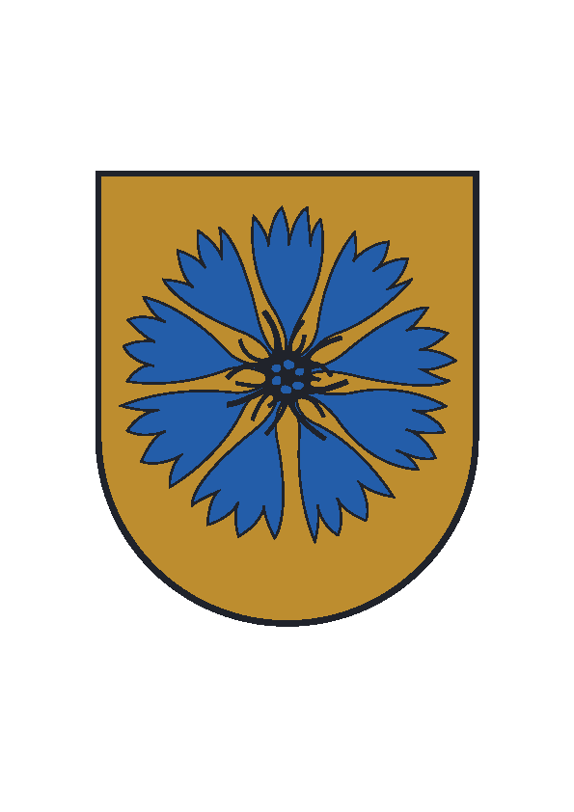

SMILTENE - VALGA
JAVELIN CUP'2020
N O L I K U M S

Sacensību mērķi:
Popularizēt šķēpa mešanu;
Uzturēt sadarbību starp Latvijas un Igaunijas sportistiem;

Vieta un laiks:
Sacensības notiek 2020.g. 19. septembrī, Valgas pilsētas stadionā. Sacensību sākums pulkstens 11.45.

Sacensību Organizatori:
Sacensības no Latvijas puses organizē Smiltenes sporta centrs sadarbībā ar Latvijas šķēpmetēju klubu; atbildīgā persona – Guntars Markss /tel. +371 26460704; e-pasts: sportacentrs@hotmail.com/.
Sacensības no Igaunijas puses organizē Valgas pilsētas pašvaldība sadarbībā ar sporta klubu „Maret Sport“ /tel. +372 56640378/;
Sacensību galvenais tiesnesis – Riho Meri

Vecuma grupas un rīku svari:

Grupa Šķēpa svars Zēniem. Meitenēm

U-12 grupa /2009.dz.g. un jaunāki/ 400 400
U-14 grupa /2008.- 2007.dz.g./ 400 400
U-16 grupa /2006. – 2005.dz.g./ 600 400
U-18 grupa /2003.-2004.dz.g./ 700 500
Pieaugušie /2002.dz.g. un vecāki/ 800 600

Apbalvošana:
Sacensību godalgoto vietu ieguvēji tiks apbalvoti ar diplomiem un piemiņas balvām. Iespējamas arī naudas prēmijas.

Dalībnieku pieteikšanās:
Dalībnieki līdz 17. septembrim pulkstens 21.00 veic iepriekšēju pieteikšanos pa e-pastu: rein.leppik@valgamv.ee


 |  |  |   

ATKLĀTĀS SACENSĪBAS VIEGLATLĒTIKĀ
U-12 un U-14 VECUMA GRUPĀM!

N O L I K U M S

1. Sacensību mērķi:
- Popularizēt vieglatlētiku un sekmēt bērnu iesaistīšanos šajā sporta veidā;
- Uzturēt sadarbību sporta jomā starp Igaunijas un Latvijas sportistiem;

2. Vieta un laiks: Sacensības notiek 19. septembrī Valgas pilsētas stadionā /vienlaicīgi ar šķēpmešanas sacensībām Javelin Cup’2020”/. Sacensību sākums 11.45.

3. Organizatori: Sacensības organizē sporta klubs “Maret Sport”;
Galvenais tiesnesis Riho Meri

4. Dalībnieki: Sacensībās aicināts piedalīties ikviens U-14 /2008. – 2007. dz.g./ un U-12 /2009.dz.g. un jaunāki/ grupas vieglatlēts.

5. Disciplīnas: 60m; tāllēkšana; 300m  6. Dalības maksa: Lai daļēji segtu ar sacensību norisi saistītos izdevumus, katram dalībniekam tiek noteikta dalības maksa EUR 3,- |   

7. Apbalvošana: Pirmo trīs vietu ieguvēji katrā disciplīnā tiek apbalvoti ar medaļu un diplomu.

8. Pieteikšanās: Iepriekšējā pieteikšanās veicama līdz 17. septembrim plkst. 20.00 elektroniski sūtot pieteikumu: rein.leppik@valgamv.ee




PROJEKTS
Laiki var mainīties pēc pieteikšanās termiņa beigām

Smiltene – Valga Javelin Cup’2020

P R O G R A M M A

11.45. - SACENSĪBU ATKLĀŠANA

Sektors II | Sektors III | Centrālais laukums
12.00  U-12 grupas meitenes | 12.00  U-12 grupas zēni  12.40  U-14 grupas meitenes  13.40  U-16 grupas meitenes | 12.00  U-14 grupas zēni  13.15  U-16 grupas zēni  14.15  U-18 grupas jaunieši un  U-18 grupas jaunietes  15.15  Vīrieši un sievietes

